В этом выпуске все о профилактике плоскостопия

Газета для родителей "Растем здоровыми"№2

Подготовила: инструктор пофизической культуре МАДОУ г.Нижневартовска ДС №68 "Ромашка"

Чепелева Н.А.

Формирование детской стопы.
- У детей до 2-х лет наблюдается физиологическое плоскостопие, т.е. практически отсутствует свод стопы.
- К 2-3 годам кости становятся более прочными, крепнут связки и мышцы и стопа начинает приобретать "взрослую" форму. Ребенок теперь хорошо стоит на ногах и может совершать долгкие пешие прогулки.
- Процесс формирования стопы продолжается до 6 лет. Только после этого возраста можно с определенносью говорить о наличии или отсутсвии плоскостопия у ребенка.
Плоскостопие – деформация стопы, при которой происходит уплощение ее продольного или поперечного свода, – очень распространенное заболевание у детей. Однако далеко не все родители обращают на эту проблему внимание. И это серьезная ошибка…

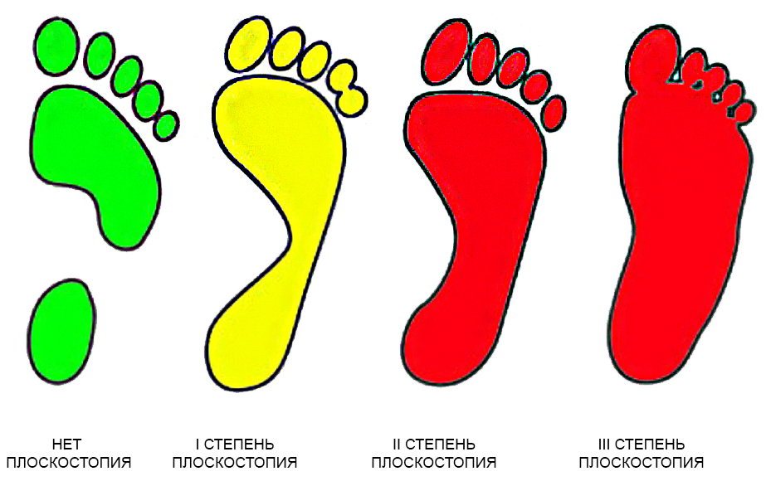
Нарисуй «портрет стопы»
Выявить плоскостопие самостоятельно у себя или у своего ребенка несложно.
Вот один из доступных каждому методов самодиагностики: смажьте стопы каким-нибудь красящим веществом и встаньте на лист белой бумаги так, чтобы получились отпечатки ваших стоп. Затем обведите отпечатки карандашом. Также обведите карандашом и всю стопу: получится след (своеобразная стелька). Теперь на стельке проведите прямую линию между точками А (в промежутке между третьим и четвертым пальцами) и В (в центре пятки). Затем проведите две касательные линии по наиболее выступающим точкам внутреннего и внешнего края стопы. От середины внутренней касательной линии проведите перпендикуляр через подсводное пространство и разделите его на три равные части и заштрихуйте их. По мере закрашивания этого пространства можно установить степень плоскостопия. При третьей степени (самой тяжелой) закрасится все подсводное пространство. При малейших признаках плоскостопия обратитесь к врачу, он поможет вам выбрать стельки-супинаторы и назначит лечение для вашего чада.
Если «рессоры» не работают
Стопы – основные «рессоры» опорно-двигательного аппарата. Здоровые стопы представляют собой упругие куполообразные конструкции, пружинящие при ходьбе и беге и гасящие возникающую при этом ударную волну более чем на 80%. При наличии плоскостопия суставы ног и позвоночник берут часть ударной нагрузки на себя, что приводит к их заболеваниям; кроме того, происходит общее смещение центра тяжести тела, формируется нарушение осанки с искривлением позвоночника, иногда ноги даже приобретают разную длину. Походка становится неуклюжей, длительные пешие прогулки, бег и занятия спортом вызывают боль в ногах, сильную усталость.
Ноги любят комфорт Жесткая, неэластичная обувь нарушает биомеханику движений и нормальное функционирование мышц и связок ног. Некоторые мышцы вовсе не включаются в работу и со временем атрофируются. Поэтому желательно приобретать детям обувь из мягкой натуральной кожи на невысоком и устойчивом каблуке, обеспечивающем надежную опору пятке. Носки обуви должны быть достаточно широкими, чтобы пальцы плотно не сжимались. У детей встречается в основном продольное плоскостопие, а у взрослых – продольно-поперечное, так называемое классическое, поэтому стельки-супинаторы нужно подбирать соответствующие. При очень сильном плоскостопии, когда ноги ребенка принимают Х-образную форму, желательно приобрести ему специальные корректоры-подпятники, имеющие скошенную поверхность. Более высокой стороной подпятник кладется на внутреннюю сторону стельки, смещая таким образом центр пятки. При поперечном плоскостопии, когда большой палец стопы отклоняется наружу и давит на все остальные пальцы, необходимо использовать корректор-вставку между первым и вторым пальцами. Корректоры лучше иметь из силикона, этот материал более нежный, эластичный и не создает дискомфорта. Скупой платит дважды Стельки-супинаторы и корректоры для ребенка нельзя покупать на вырост. Они должны четко соответствовать размеру стопы, чтобы бугорки супинатора (особенно для поперечного свода) четко подпирали плюсну стопы. Стельки изготовляются фирмами из проверенных, натуральных и экологически чистых материалов и стоят недешево. В крупных городах существуют медицинские центры, где делают обувь или стельки-супинаторы по индивидуальному заказу. Верна поговорка «Скупой платит дважды», поэтому не экономьте, покупая своему ребенку (и себе!) новую обувь. Не позволяйте малышам донашивать обувь за старшими братьями или сестрами, ведь стопы ребенка пластичны и быстро «примерят на себя» все дефекты ног бывшего владельца обуви. Детям, страдающим плоскостопием, новую обувь желательно разнашивать с супинаторами. Старые домашние тапочки с завалившимися или стоптанными пятками лучше всего отправить в мусорное ведро. Мягкие шлепанцы желательно надевать только после ванны или для утреннего туалета. При плоскостопии как детям, так и взрослым рекомендую носить дома кожаную обувь по типу летних сандалий, плотно фиксирующую пятки, на небольшом каблуке. Если плоскостопие очень сильное, то и в домашнюю обувь желательно подкладывать стельки-супинаторы. Детям и молодым людям, страдающим плоскостопием, супинаторы можно носить только иногда. К примеру, во время курса лечения этого заболевания или длительных и больших нагрузок (прогулок, походов,
Упражнения для стоп
При плоскостопии необходимо каждый день выполнять упражнения:
Разминка. Походить по комнате сначала на пальцах ног, затем на пятках.
Поджать пальцы ног и пройти 20-30 шагов, затем поднять пальцы вверх и пройти еще 20-30 шагов. Столько же шагов пройти на внешних сторонах стоп.
- Передними частями стоп встать на широкий брус (или толстую книгу, порог), пятки опущены ниже уровня бруса. Подняться на пальцы ног, постоять 2-3 секунды, опустить пятки вниз, постоять 2-3 секунды. Повторять так до легкой усталости. Упражнение растягивает икроножные мышцы и укрепляет мышцы стоп.
- 2. Сидя на краю стула так, чтобы голени и бедра образовывали прямые углы, поочередно скользить то одной, то другой стопой назад под стул до полного поднятия пятки (пальцы ног не отрывать).
- 3. Сидя на стуле, поднимать пальцы правой ноги, а левой прижимать их к полу, оказывая сопротивление. Затем ноги «меняются ролями».
- 4. Сидя на краю стула, поставить стопы боком на наружные края и поочередно вдавливать их в пол. Затем делать загребающие движения стопами под стул.
- 5. Сидя на стуле, поставить стопы параллельно на небольшом расстоянии друг от друга. Сгибая и разгибая пальцы ног, продвигать стопы сначала вперед, затем назад.
- 6. Сидя на стуле, пальцами ног захватывать мелкие предметы (карандаши, камешки, катушки ниток) и перекладывать их с места на место
- 7. Сидя на стуле, катать небольшой мяч (идеально подходит мяч для русского хоккея) вдоль сводов стопы: поочередно или одновременно обеими ногами.
- 8. При поперечном плоскостопии полезно сжимать большие пальцы ног, соединять их вместе, затем разводить в стороны, преодолевая при этом легкое сопротивление. В заключение походить по комнате на внешних сторонах стоп.

Подготовлено по материалам : Окружного центра медицинской
профилактики ХМАО– Югры
https://cmphmao.ru/

